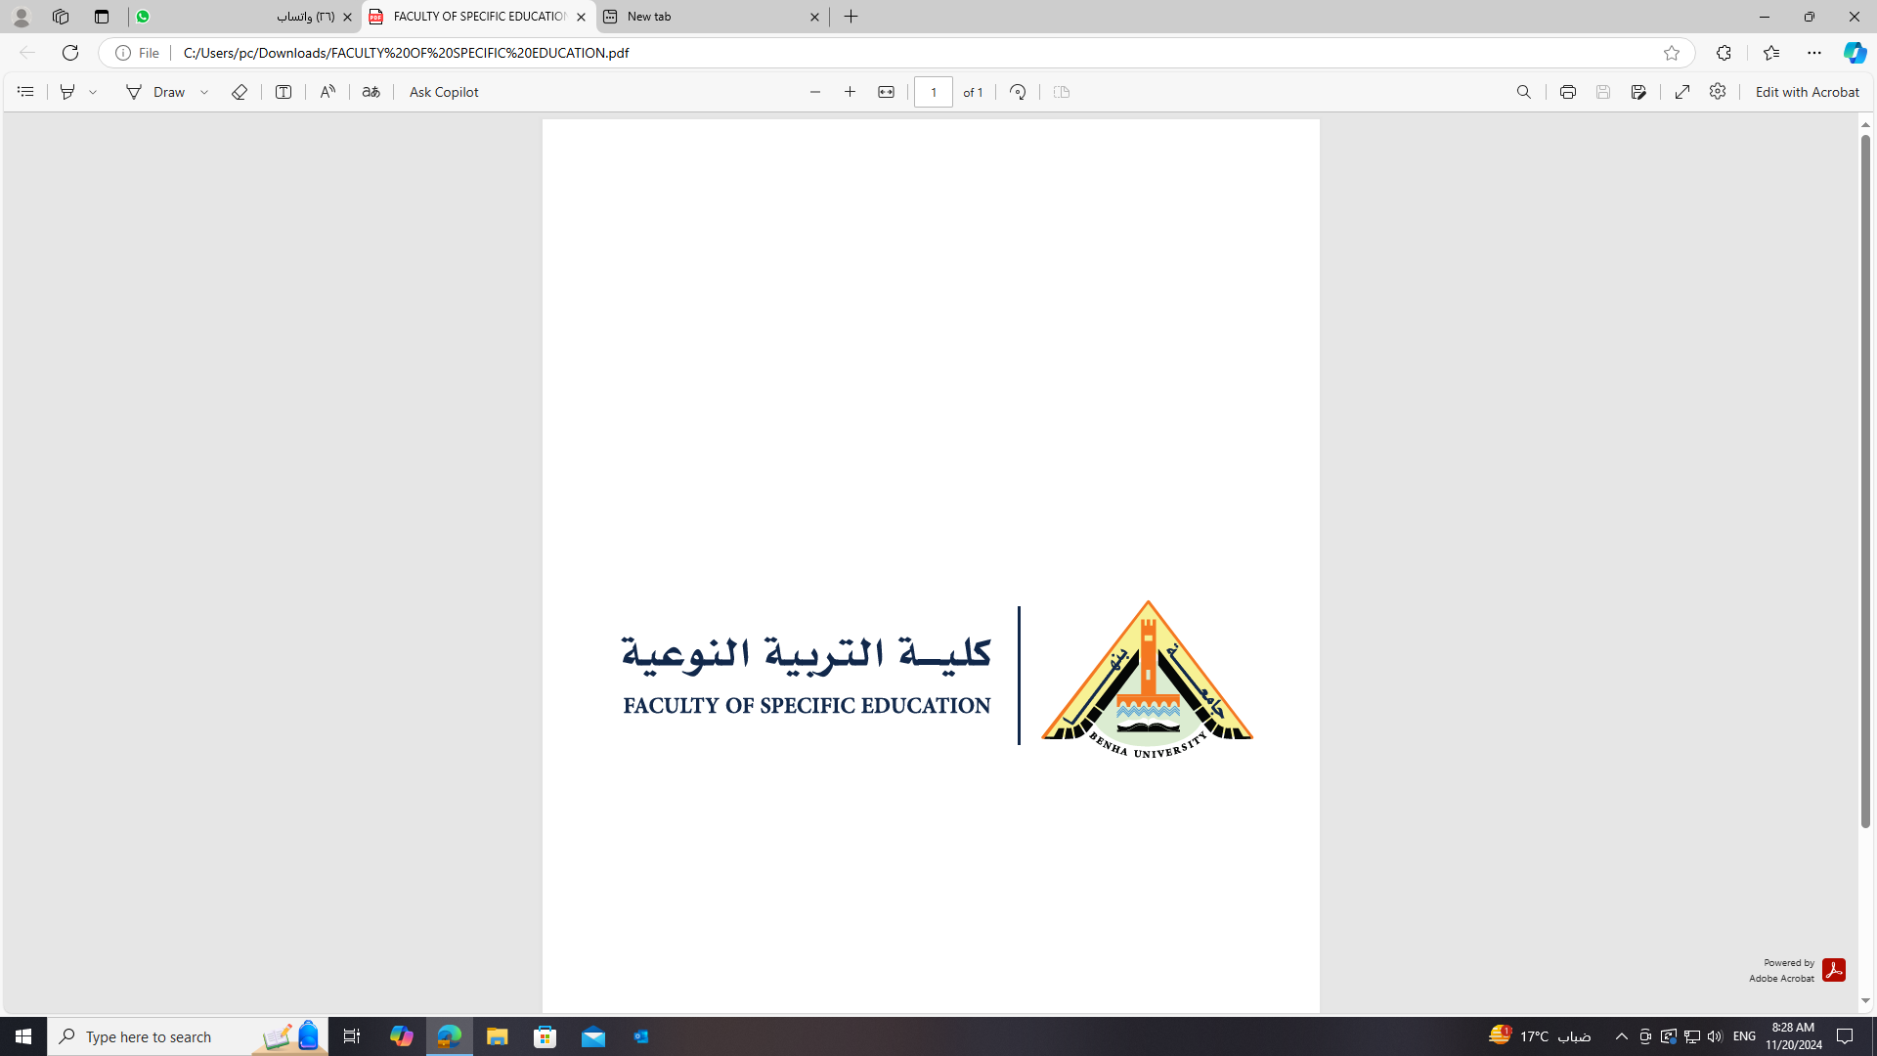

جدول المحاضرات النظرية والتطبيقية – الفصل الدراسي الأول– العام الجامعي 2025-2026م
(المستوي الاول –قاعه 1 )
المحاضرة  اليوم | الأولى | الثانية | الثالثة |  | الرابعة | الخامسة |  | السادسة | السابعة | الثامنة | التاسعة | العاشرة
 | 9.00 –10.00 | 10.00-11.00 | 11.00-12.00 |  | 12.00-1.00 | 1.00-2.00 |  | 2.00-3.00 | 3.00-4.00 | 4.00-5.00 | 6.00-7.00 | 7.00-8.00
السبت |  | صولفيج وتدريب سمع(1)  أ.د/هاني شحته ابراهيم  +  د/داليا الجزار  (1ن) | عزف اله ريكورد(1)  م.م/محمد علي  (2ط) |  |  | مدخل الي العلوم التربوية  د/صلاح الدين عبد القادر  (2ن) |  |  | قواعد الموسيقي العالمية  أ.د/هاني شحته ابراهيم  +  د/داليا الجزار  (2ن)
الاحد | صولفيج وتدريب سمع(1)  م.م/محمد عبدالصادق  (2ط) |  | المناهج وتنظيماتها  د/مها جلال  (2ن) |  |  | تذوق موسيقي عربية(1)  د/مروة حافظ+ د/نسمة الحملاوي  (1ن) |  |  |  |  | القضايا المجتمعية  أ.د/ هاني شحتة  On line  2ن
الاثنين
الثلاثاء | قواعد وصولفيج الموسيقي العربية (1)  د/امل وافي + د/احمد معروف  (1ن) | قواعد وصولفيج الموسيقي العربية (1)  د/أحمد معروف  (2ط) |  | عروض موسيقي (1)  ا.د/ياسر عبدالرحمن+ أ.م.د/خالد هلال  (2ن)
الاربعاء
الخميس

لجنه الجداول رئيس القسم العلمي وكيل الكليه لشئون التعليم والطلاب عميد الكليه
ا.د/ هيام النجار أ.د/ غاده شاكر عبدالفتاح أ.د/ هاني شحته إبراهيم
جدول المحاضرات النظرية والتطبيقية –الفصل الدراسي الأول– العام الجامعي 2025-2026م
المستوي الثاني قاعة (2) (A 311) قاعة تدريس سكاشن
المحاضرة  اليوم | الأولى | الثانية | الثالثة | الرابعة | الخامسة | السادسة |  | السابعة | الثامنة | التاسعة | العاشرة
 | 9.00 –10.00 | 10.00-11.00 | 11.00-12.00 | 12.00-1.00 | 1.00-2.00 | 2.00-3.00 |  | 3.00-4.00 | 4.00-5.00 | 5.00-6.00 | 6.00-7.00
السبت
الاحد |  | التدريس المصغر  م.م/ميار مرتضي  (2ط)  Sec(1) |  | علم نفس النمو  د/ أمل السعيد  (1ن)  (A 311) قاعة تدريس سكاشن | استخدام الحاسب الالي في الموسيقي (1)  أ.م.د/خالد هلال  +  د/عبد السلام يوسف  (1ن)  (A 311) قاعة تدريس سكاشن | قواعد وصولفيج  الموسيقي العربية (3)  أ.م.د/خالد هلال  +  د/عبدالسلام  (1ن)  (A 311) قاعة تدريس سكاشن
الاثنين |  | التدريس المصغر (تخصص)  د/أسماء مختار  (1ن)  (A 311) قاعة تدريس سكاشن | صولفيج وتدريب سمع (3)  ا.د/محمد عبدالغفار  +  ا.م.د/عاصم مهدي  (1ن)  (A 311) قاعة تدريس سكاشن | عزف وغناء الأناشيد (1)  ا.د/محمد عبدالغفار  (2ط)  (A 311) قاعة تدريس سكاشن
الثلاثاء | استخدام الحاسب الالي في الموسيقي (1)  م.م/محمد عبدالصادق  (2ط)  (A 311) قاعة تدريس سكاشن |  | تاريخ التربية ونظام التعليم  د/أسراء زيدان  (2ن)  (A 311) قاعة تدريس سكاشن |  | صولفيج وتدريب سمع (3)  ع/الاء علاء  (2ط)  (A 311) قاعة تدريس سكاشن
الاربعاء |  |  | قواعد وصولفيج  الموسيقي العربية (3)  ع/نهال عبدالوهاب  (2ط)  (A 311) قاعة تدريس سكاشن
الخميس | علم نفس النمو  م.م/مي عاطف  (2ط) معمل علم النفس |  | تاريخ وتحليل الموسيقي العالمية (1)  ا.م.د/محمد طه  +  ا.م.د/أيمن الشامي  (2ن)

لجنه الجداول رئيس القسم العلمي وكيل الكليه لشئون التعليم والطلاب عميد الكليه
ا.د/ هيام النجار أ.د/ غاده شاكر عبدالفتاح أ.د/ هاني شحته إبراهي

جدول المحاضرات النظرية والتطبيقية –الفصل الدراسي الأول– العام الجامعي 2025-2026م
المستوي الثالث قاعة (3)
المحاضرة  اليوم | الأولى |  | الثانية | الثالثة | الرابعة | الخامسة | السادسة |  | السابعة | الثامنة | التاسعة | العاشرة
 | 9.00 –10.00 |  | 10.00-11.00 | 11.00-12.00 | 12.00-1.00 | 1.00-2.00 | 2.00-3.00 |  | 3.00-4.00 | 4.00-5.00 | 5.00-6.00 | 6.00-7.00
السبت | صولفيج وتدوين عربي(1)  ع/نهال عبدالوهاب (2ط)  Sec(1) |  |  | صولفيج وتدوين عربي(1)  ع/نهال عبدالوهاب (2ط)  Sec(2) |  | تكنولوجيا التعليم  م.م/ايمان شكري (2ط)  Sec(1) |  |  | تكنولوجيا التعليم  م.م/ايمان شكري (2ط)  Sec(2)
الاحد | تدريب ميداني (1)
الاثنين | صولفيج غربي (1)  ع/فاطمة صبري (2ط)  Sec(1) |  |  | صولفيج وغناء عربي (1)  د/احمد معروف  +  د/نسمه الحملاوى  (2ط) |  | صولفيج غربي (1)  ع/فاطمة صبري (2ط)  Sec(2) |  |  | هارموني وكونتربوينت (2)  م.م/محمد يوسف (2ط)  Sec(2) | طرق واستراتيجيات تدريس  د/أسماء مختار  (1ن)
الثلاثاء |  |  |  | صولفيج غربي (1)  ا.م.د/عاصم مهدي  +  د/داليا الجزار  (1ن) | صولفيج وغناء عربي (1)  د/احمد معروف  +  د/نسمه الحملاوى  (2ط) |  |  | صولفيج وتدوين عربي(1)  ا.د/هيام النجار  +  د/مروه حافظ  (1ن) | هارموني وكونتربوينت (2)  م.م/محمد يوسف (2ط)  Sec(2)
الاربعاء | تكنولوجيا التعليم  د/هاني شفيق  +  د/شيماء السعيد  (1ن) | هارموني وكونتربوينت (2)  م.م/محمد يوسف (2ط)  Sec(1) |  | هارموني وكونتربوينت (2)  ا.م.د/ايمن الشامي  +  ا.م.د/محمد طه  (1ن) | تاريخ وتحليل الموسيقي العربية(1)  أ.م.د/خالد هلال  +  ا.م.د/اسلام سعيد  (1ن) | الأصول الاجتماعية  د/وحيد مصطفي كامل  (2ن) |  |  | هارموني وكونتربوينت (2)  م.م/محمد يوسف (2ط)  Sec(1)
الخميس | ارتجال موسيقي (1)  ع/فاطمة صبري (2ط)  Sec(1) |  |  | طرق واستراتيجيات تدريس  م.م/الاء خيري (2ط)  Sec(1) |  | ارتجال موسيقي (1)  ع/فاطمة صبري (2ط)  Sec(2) |  |  | طرق واستراتيجيات تدريس  م.م/الاء خيري (2ط)  Sec(2)

لجنه الجداول رئيس القسم العلمي وكيل الكليه لشئون التعليم والطلاب عميد الكليه
ا.د/ هيام النجار أ.د/ غاده شاكر عبدالفتاح أ.د/ هاني شحته إبراهيم
جدول المحاضرات النظرية والتطبيقية –الفصل الدراسي الأول– العام الجامعي 2025-2026م
المستوي الرابع قاعة(4)
المحاضرة  اليوم | الأولى |  | الثانية | الثالثة |  | الرابعة | الخامسة | السادسة | السابعة | الثامنة | التاسعة | العاشرة
 | 9.00 –10.00 |  | 10.00-11.00 | 11.00-12.00 |  | 12.00-1.00 | 1.00-2.00 | 2.00-3.00 | 3.00-4.00 | 4.00-5.00 | 5.00-6.00 | 6.00-7.00
السبت | علم نفس تعليمي قدرات  د/مهاب الوقاد  (1ن)  قاعه اقتصاد(1) |  | مبادئ تاليف الموسيقي العربية  د/احمد معروف  (2ط)
الاحد | علم نفس تعليمي قدرات  ع/الاء خيري  (2ط)  معمل علم نفس |  |  |  |  | مبادئ تاليف الموسيقي العربية  ا.د/هيام النجار  +  ا.د/ياسر عبدالرحمن  (1ن) | التواصل والعرض الفعال  ا.د/هاني شفيق رمزي  +  ا.د/هيام النجار  (2ن)
الاثنين | تدريب ميداني (3)
الثلاثاء |  | ارتجال موسيقي تعليمي (3)  ع/ياسمين ياسر  (2ط) |  |  |  | صولفيج غربي (3)  د/داليا الجزار  +  أ.م.د/عاصم مهدي  (1ن) | التربية المقارنة  د/أسراء زيدان  (2ن)
الاربعاء | هارموني وكونتربوينت (4)  م.م/محمد يوسف  (2ط) | صولفيج غربي (3)  م.م/محمد عبد الصادق  (2ط) |  |  | هارموني وكونتربوينت (4)  ا.م.د/ايمن الشامي  +  ا.م.د/محمد طه  (1ن) |  | هارموني وكونتربوينت (4)  م.م/محمد يوسف  (2ط) | صولفيج وغناء عربي (2)  ا.م.د/أسلام سعيد  +  د/عبد السلام يوسف  (2ط)
الخميس |  | تاريخ وتحليل الموسيقي العالمية (2)  ا.م.د/محمد طه  +  ا.م.د/أيمن الشامي  (1ن)

لجنه الجداول رئيس القسم العلمي وكيل الكليه لشئون التعليم والطلاب عميد الكلية
ا.د/ هيام النجار أ.د/ غاده شاكر عبدالفتاح أ.د/ هاني شحته إبراهيم

